自采合同申请盖章流程
1.在采购管理系统中点击“自采合同申请”，选择采购合同类型并点击“下一步”。
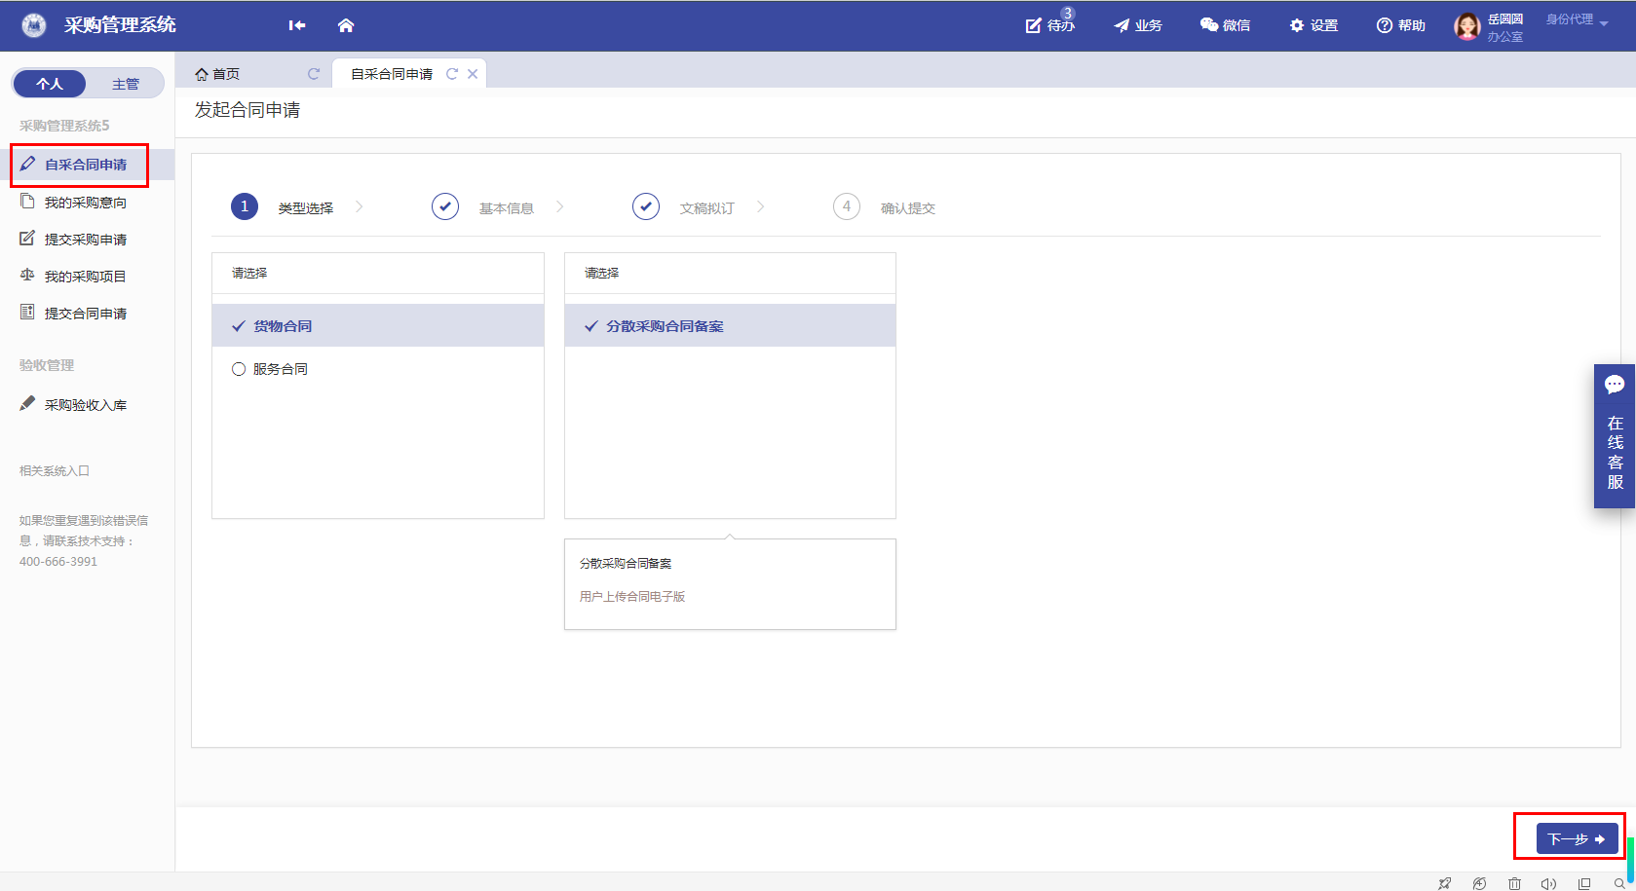
2.依据采购内容按系统提示完成自采合同“基本信息”填报。
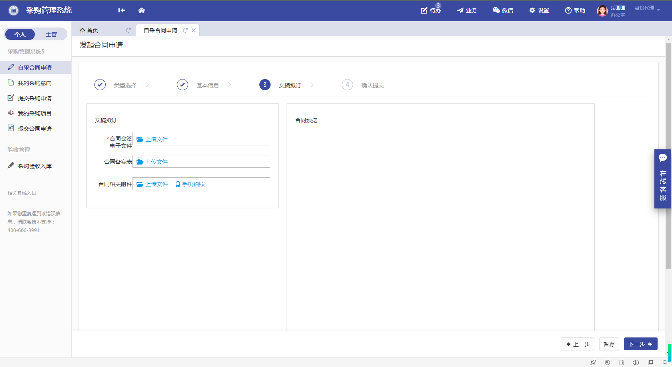
3.在“文稿拟定”环节上传word版合同文稿，合同金额≥5万元时，还需上传部门领导签字并加盖部门公章的《河北工业大学货物和服务分散采购项目合同备案表》。
4.提交自采合同申请后，需经部门负责人审批。审批通过后，系统自动生成pdf格式的合同终稿（系统自动生成合同号和学校水印）。
5.携带合同终稿（带合同号和学校水印的合同）来招标采购中心（体育中心西侧二楼A228室）加盖河北工业大学合同章。
6. 合同签订完成后，用户老师需在采购管理系统中及时上传双方已签字盖章的合同扫描件。
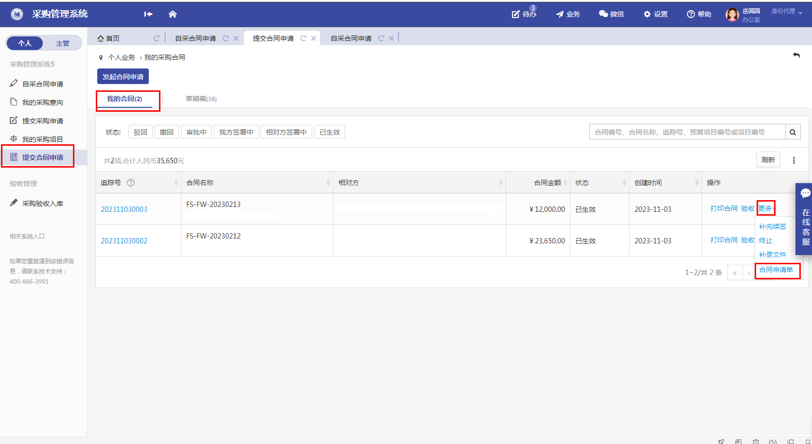
7.上传完合同扫描件后，可在采购管理系统中打印“合同申请单”。

